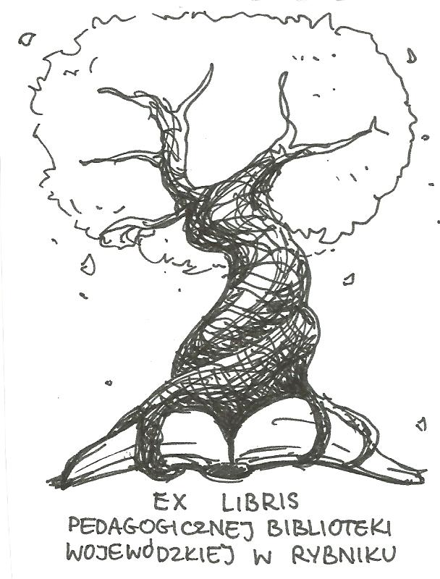**PEDAGOGICZNA BIBLIOTEKA WOJEWÓDZKA  
W RYBNIKU   
UL. Chrobrego 27   
44-200 Rybnik   
tel. (32) 42 22 059**  
[pbwrybnik@wom.edu.pl](mailto:pbwrybnik@wom.edu.pl)

Górale i Beskid Śląski

**Wybór literatury dostępnej w Bibliotece Pedagogicznej w Rybniku**

**Druki zwarte:**

1. Beskid Mały : przewodnik / Andrzej Matuszczyk.- Warszawa: Zakład Wydawniczo-Propagandowy PTTK, 1981.- 152 s.

Sygn.: 17620

1. Beskid Śląski / Wojciech Wierba.- Bielsko-Biała: Pascal, 2007.- 112 s. ISBN: 9788373049758

Sygn.: 38609

1. Beskid Śląski : przewodnik turystyczny / Mirosław J. Barański.- T. 5, Pasmo Stożka i Czantorii.- Warszawa : Kraków: Wydawnictwo PTTK "Kraj", 1988.- 76 s.

ISBN:83-7005-140-5

Sygn.: 27874

1. Beskid Żywiecki / Stanisław Figiel.- Warszawa: ExpressMap, 2007.- 127 s.

ISBN: 9788360120804

Sygn.: 38608

1. Beskid Żywiecki / Wojciech Wierba.- Bielsko-Biała: Pascal, 2007.- 112 s.

ISBN: 9788373049741

Sygn.: 38595

1. Folklor muzyczny Beskidu Śląskiego : materiały pomocnicze do analizy pieśni ludowych / Alina Kopoczek.- Katowice: Uniwersytet Śląski, 1993, 113, [1] s.

Sygn.: 31624

1. Góry Polski / [aut. Tomasz Zwijacz-Kozica et al. ; red. Monika Karolczuk-Kędzierska].- Kraków: Wydawnictwo Kluszczyński, cop. 2006, 328 s. ISBN: 83-7447-041-0

Sygn.: 38612

1. Koleje linowe, wyciągi narciarskie, nartostrady : Beskid Śląski, Żywiecki i Mały / Marek Baran.- Warszawa: Wydawnictwo PTTK "Kraj", 1987.- 168 s.

ISBN: 83-7005-132-4

Sygn.: 26149

1. Strój Lachów śląskich / Gustaw Fierla.- Wrocław: Polskie Towarzystwo Ludoznawcze, 1969, 55 s.

Sygn.: 7269 czyt.

1. Wędrówka przez Beskid Żywiecki : Zwardoń - Ujsoły - Korbielów : przewodnik turystyczny / Andrzej Matuszczyk.- Warszawa: Wydawnictwo PTTK "Kraj", 1983.- 52 s. ISBN: 83-00-00545-5

Sygn.: 21462

**Wydawnictwa ciągłe:**

1. „Beskidy bez granic - współpraca kulturalna ze Słowacją i Czechami w ramach Euroregionu Beskidy” / Bogdan Kocurek // Poradnik Bibliotekarza.- 2008, nr 2, s. 24-27
2. „Górale Śląscy” / Maria Lipok-Bierwiaczonek // Śląsk.- 2002, nr 2, s. 67
3. „Heknadle i koniakowskie koronki” / Małgorzata Kiereś // Śląsk.- 2007, nr 7, s. 36-38
4. „Rzecz o góralach śląskich” / Maria Lipok-Bierwiaczonek // Śląsk.- 1996, nr 7, s. 10
5. „Sołą przez Żywiecczyznę” / Jan Picheta // Śląsk.- 2002, nr 8, s. 35-37
6. "Srebrna śmietanka świata" : Jana Sztaudyngera refleksje i wiersze o Beskidzie Śląskim / Krystyna Heska-Kwaśniewicz // Śląsk.- 2002, nr 2, s. 59-61
7. „Wiatr od groni” / Maria Lipok-Berwiaczonek // Śląsk.- 2002, nr 8, s. 21-23
8. *„*W Beskid Żywiecki : opis wycieczki dydaktycznej” / Joanna Kuśka // Geografia w Szkole.- 2005, nr 4, s. 46-49

Luty 2021 Oprac. Małgorzata Kokot